Päring eyl_isic
EHIS X-Tee päringud
???

Sisukord
1 Lahenduse kirjeldus 3
2 Päringute koostamine 4
3 Andmete pärimine EHIS-est 5
4 Näiterakendus 6
5 Abiks arendajale 7

Lahenduse kirjeldus
Käesolev document kirjeldab Minu Kooli jaoks loodud EHIS-e klienti, mis tegeleb hetkel eyl_isic paringute tegemisega vastu EHIS-e X-Tee teenuseid. Dokument on suunatud arendajatele, kes oma koodis EHIS-e andmeid vajavad.
Lahendus koosneb järgmistest osadest:
- EHIS-e klient, mille abil tehakse päringuid üle X-Tee EHIS-e teenustele,
- EHIS-e tüüpide definitsioonid, mida kasutatakse PHP ja WSDL-I vaheliseks tüüpide kaardistamiseks,
- EHIS-e teenuste definitsioon WSDL-formaadis,
- lihtne näiterakendus, mille abil saab isikuid eyl_isic teenuse abil otsida.
Lahenduse kasutamise eelduseks on mõne käesoleva PHP5 versiooni kasutamine. PHP5 peab toetama SOAP-funktsioone. Antud valik on tehtud seepärast selline, et PHP vanemate versioonide jaoks mõeldud SOAP-kliendid on äärmiselt nigela jõudlusega. Samuti esineb neil probleeme keerukamate teenustega suhtlemisel.
Lahenduse koosseisu kuuluv klass EhisClient on ehitatud üles selliselt, et sellesse klassi saab koondada ka pöördumised teistele EHIS-e teenustele, mida tellija rakendustes võib vaja minna. Uute meetodite lisamise võimalus tähendab seda, et kogu EHIS-ega seonduv funktsionaalsus asub ühes kohas ning erinevad koodiosad, kus seda funktsionaalsust vaja läheb, saavad kasutada sama klientklassi.

Päringute koostamine
Päringute koostamiseks kasutatakse massiivi, mis koosneb eyl_IsikParing tüüpi objektidest. Tüübil on defineeritud järgmised omadused.
Omadus | Selgitus
isikukood | Eesti väljastatud isikukood (11-kohaline)
eesnimi | Otsitava isiku eesnimi
perenimi | Otsitava isiku perekonnanimi
synni_kp | Otsitava isiku sünnikuupäev

Näide. Järgnev näide annab ülevaate sellest, kuidas valmistada ette paring, mis küsib andmebaasist andmeid 20 õpilase kohta ja valmistab ette eyl_isic teenuse jaoks päringutingimuste sisendi.
mysql_connect();
$query = "select * from opilane limit 1, 20";
$res = mysql_query($query);
$opilased = array();
while($opilane = mysql_fetch_object($res))
{
$isik = new EYL_IsikParing();
$isik->isikukood = $opilane->isikukood;
$opilased[] = $isik;
}
$paring = new eyl_isic_paring();
$paring->data = $opilased;
Juhul, kui isikukood pole teada, tuleb väärtustada muud väljad, mis õpilase kohta on teada (eesnimi, perenimi või sünnikuupäev).

Andmete pärimine EHIS-est
EHIS-est päritakse andmed klassi EhisClient abil. EhisClienti initsialiseerimiseks on vajalikud järgmised konstruktori parameetrid.
Parameeter | Kirjeldus
wsdl | EHIS-e teenuseid defineeriva WSDL-faili asukoht
asutus | X-Tee süsteemis registreeritud asutuse kood, kes päringuid teeb
isikukood | Päringu tegija isikukood

Näide. Järgnevas näites päritakse EHIS-e eyl_isic teenuse käest andmed, mille jaoks vajalik paring sai koostatud eelmises punktis.
$wsdl = "ehis.wsdl";
$asutus = "11458311";
$isikukood = "KIRJUTA OMA ISIKUKOOD SIIA";
try
{
$client = new EhisClient($wsdl,$asutus,$isik);
$results = $client->eyl_isic($paring);
}
catch(Exception $ex)
{
header("Content-type: text/plain");
echo "VIGA eyl_isic PÄRINGU TEGEMISEL:\r\n\r\n”;
var_dump($ex);
exit;
}
Tõrke korral lõpetab antud kood koheselt töö ja kirjutab vea detailid ekraanile. Kui paring õnnestus, siis sisaldab muutuja nimega results paring tulemusi. Päringu tulemused asuvad omaduses data.
foreach($results->data as $value)
// tee midagi käesoleva tulemusega
Märkus. WSDL-faili soovitan hoida lokaalselt rakenduse failide juures, sest EHIS ei pruugi seda ise väljastada. WSDL-fail on aga EHIS-e kliendi jaoks oluline, et EHIS-e X-Tee teenuse meetoditest ja andmetüüpidest aru saada.

Näiterakendus
Näiterakendus, mis asub failis index.php tutvustab EHIS-e kliendi kasutamist brauseripõhises keskkonnas. Näiterakendust saab kasutada EHIS-e kliendi ja päringute testimiseks. Otsinguid saab teha mitme isiku kohta korraga ja rakendus kuvab välja nii paring kui ka vastuse XML-formaadis.
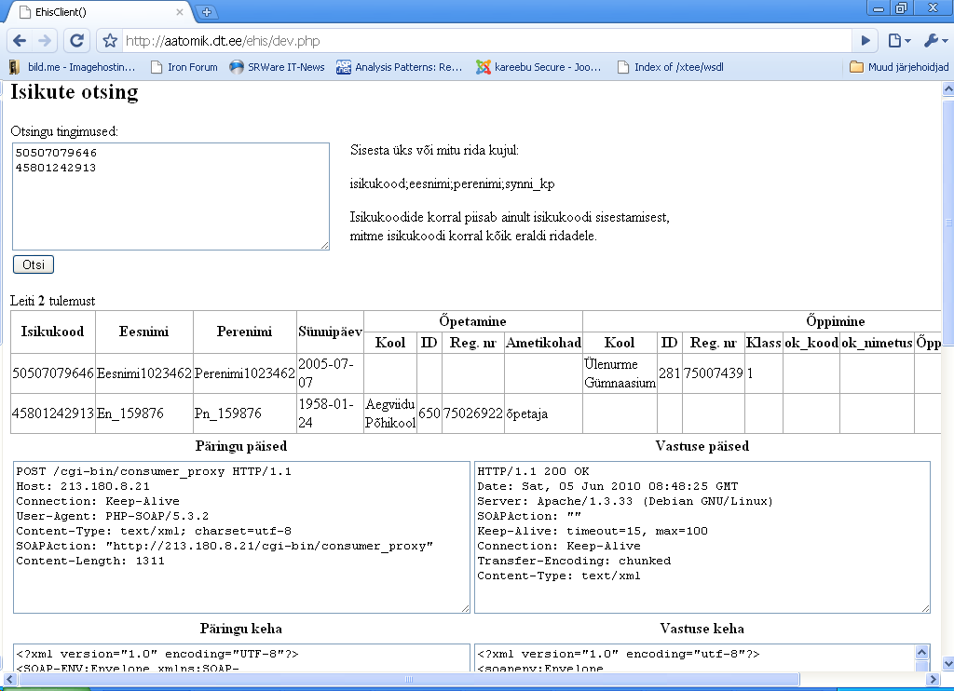

Abiks arendajale
Järgnevad soovitused ja viited aitavad arendajatel iseseisvalt EHIS-e ja X-Tee sisemusega tutvust teha ja probleemide korral uurida probleemide põhjuseid.
- EHIS-e X-Tee teenustega seotud tüübid on defineeritud EHIS-e WSDL-failis.
- EHIS-e teenuste pöörduspunktide aadressid on defineeritud WSDL-failis. Kui kasutada tuleb lokaalset WSDL-I, siis tuleb seal ära asendada praegune turvaserveri aadress õige turvaserveri aadressiga. Seda sammu pole vaja teha siis, kui EHIS.-e WSDL muutub jälle X-Tee vahendusel kättesaadavaks.
- EhisClient klassi kasutav kood paigalda try…catch plokkide vahele, sest PHP5 SOAP API on object-orienteeritud ning ei kasuta PHP “klassikast” tuntud tagastamisväärtuseid.
- EhiClienti meetodid getLastRequest, getLastRequestHeaders, getLastResponse ja getLastResponseHeaders tagastavad infot viimati tehtud päringu ja selle vastuse päiste ja keha kohta (sama XML, mis EHIS-e teenusele saadeti ja mis sealt vastuseks tuli).
- Päringu tulemused tagastatakse EHIS-est tulnud andmete põhjal PHP SOAP-laienduse poolt loodud objektipuuna. Soovitatav on kasutada neid tulemusi ja tulemusi EHIS-e klientklassi sees mitte muuta, sest sel juhul tekib kliendil sõltuvus EHIS-e tagastustüüpidest.
Probleemide, küsimuste ja arusaamatuste korral saab abi järgmiste kontaktide kaudu:
Gunnar Peipman
Developers Team OÜ
Tel: 533-45656
E-post: gunnar@dt.ee

WSDL-fail on arvatud lahenduse koosseisu, kuna EHIS käesoleva lahenduse väljatöötamise ajal ei olnud võimeline WSDL-i ise väljastama. Lahenduse koosseisus olev WSDL ei pruugi olla ajakohane. WSDL-i jagas välja Fujitsu kohalik esindus.

